БГУИР

Кафедра ЭВМ

Отчет по лабораторной работе № 4

Тема: «Исследование характеристик аналоговых компараторов напряжения»

Выполнил:

студент группы 130501 Гнездилов А.М.

Проверил:

к.т.н., доцент Селезнёв И.Л.

Минск 2023

1. **ЦЕЛЬ РАБОТЫ**

Изучить работу схем аналоговых компараторов напряжения на основе операционного усилителя.

1. **ИСХОДНЫЕ ДАННЫЕ К РАБОТЕ**

Работа выполняется на базовом лабораторном стенде с использованием модуля Lab7A для исследования характеристик аналоговых компараторов напряжения.

Задачи:

1. Получить передаточную характеристику однопорогового компаратора;
2. Исследовать работу однопорогового компаратора;
3. Получить передаточную характеристику гистерезисного компаратора;
4. Исследовать работу гистерезисного компаратора.
5. **ТЕОРЕТИЧЕСКИЕ СВЕДЕНИЯ**

Компаратором называется устройство сравнения двух аналоговых сигналов, один из которых может быть задан как эталонный. При этом на выходе устройства формируются только два значения выходного сигнала: напряжение на выходе будет иметь высокий уровень UB, если разность между входными сигналами положительна, и наоборот, низкий уровень UH, если разностное напряжение отрицательно. Эти условия записываются следующим образом:

$U_{\text{ВЫХ}}=\left\{\begin{aligned}U_{\text{В }}при U_{\text{ВХ1 }}> U_{\text{ВХ2 }} или ∆U_{\text{ВХ}}>0 \\ U_{\text{Н}}при U_{\text{ВХ1 }}< U_{\text{ВХ2 }} или ∆U_{\text{ВХ}}<0 \end{aligned}\right.,$ (3.1)

В общем случае напряжение UВЫХ может отличаться как по величине, так и по знаку. На практике наибольшее распространение получили устройства, формирующие на выходе либо напряжения противоположной полярности при практически равных абсолютных значениях, либо напряжения одной полярности. Первый случай характерен для использования в качестве схемы сравнения операционного усилителя(ОУ), второй – при использовании специализированных интегральных схем. Во втором случае выходные напряжения компаратора согласованы по величине и полярности с сигналами, используемыми в цифровой технике.

Поэтому можно сказать, что входной сигнал компаратора носит аналоговый характер, а выходной – цифровой. Вследствие этого компараторы часто используются в качестве элементов связи между аналоговыми и цифровыми устройствами.

На рис. 3.1 приведена схема инвертирующего усилителя без обратной связи и его передаточная характеристика.

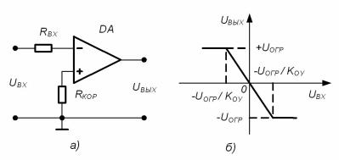

Рисунок 3.1 – Схема инвертирующего усилителя (а) и его передаточная характеристика (б)

Пока входной сигнал удовлетворяет соотношению:

$\frac{U_{\text{ОГР-}}}{K_{\text{ОУ}}}<U_{\text{ВХ}}<\frac{U_{\text{ОГР+}}}{K_{\text{ОУ}}},$ (3.2)

,где $U_{\text{ОГР+}}$ и $U_{\text{ОГР-}}$– положительный и отрицательный уровни ограничения выходного сигнала ОУ, а KОУ – коэффициент усиления ОУ, схема работает в линейном режиме и выходной сигнал изменяется пропорционально входному.

При нарушении условия (3.2) ОУ переходит в режим ограничения, и выходное напряжение может принимать одно из двух предельных значений: $U_{\text{B}}$ = $U_{\text{ОГР+}}$ или $U_{\text{Н}}$ = $U_{\text{ОГР-}}$. Пусть абсолютные значения уровней ограничения выходного сигнала ОУ равны || =||=. Тогда при использовании ОУ в качестве компаратора должно выполняться соотношение:

$|∆U_{\text{ВХ}}|>\frac{{|U}_{\text{ОГР}}|}{K_{\text{ОУ}}},$ (3.3)

В рассмотренной схеме (рис.3.1) эталонный уровень напряжения, с которым сравнивается входной сигнал, равен нулю и ее часто называют детектором нуля сигнала или схемой определения прохождения напряжения через нуль.

Диапазон значений входного сигнала, соответствующий условию (3.2), является зоной неопределенности компаратора и определяет его погрешность. Абсолютная величина этой погрешности равна:

$∆ > \frac{{|U}_{\text{ОГР}}|}{K_{\text{ОУ}}},$ (3.4)

Для уменьшения погрешности компаратора необходимо уменьшить интервал неопределенности входных напряжений. Это можно обеспечить одним из следующих способов:

·использование ОУ с большим коэффициентом усиления;

·введение в схему положительной обратной связи (ПОС).

Из теории известно, что коэффициент передачи усилителя при введении ПОС KПОС описывается выражением:

$K_{\text{ПОС}} > \frac{K}{{1-K*b}_{\text{ОС}}},$ (3.5)

где ***KОУ***– коэффициент передачи схемы без обратной связи (ОС), а ***bОС***– коэффициент передачи цепи ОС.

Из (3.5) следует, что при ***bОС=1/KОУ***коэффициент усиления схемы будет равен бесконечности, а погрешность компаратора – нулю. На практике это условие трудно выполнимо из-за разброса параметров и нестабильности характеристик ОУ. Поэтому погрешность компаратора не может быть устранена полностью, однако ее удается существенно снизить.

***Однопороговый компаратор.***

Однопороговыми называются устройства сравнения, для которых коэффициент усиления используемого усилителя всегда остается положительным (***КОУ***>0). Из этого следует, что при работе такого устройства всегда присутствует некоторая область неопределенности входного напряжения, т.е. существует погрешность определения уровня входного напряжения. В качестве однопороговых устройств сравнения могут использоваться ОУ без цепей ОС или с положительной ОС, для которой коэффициент передачи обратной связи удовлетворяет неравенству:

$b_{\text{ОС}} ≤ \frac{1}{K_{\text{ОУ}}},$ (3.6)

Анализируя схему, приведенную на рис.3.1 а, можно сказать, что ее срабатывание происходит в момент равенства нулю напряжения между инвертирующим и не инвертирующим входами.ОУ. Используя данное свойство указанной схемы, можно легко построить на ее основе устройство сравнения входного напряжения с некоторым наперед заданным -эта лонным уровнем напряжения.

Для этого достаточно не инвертирующий вход ОУ (рис.3.1, а) подключить к общей шине устройства через источник ЭДС ЕЭ Т абсолютная величина которого и знак соответствуют требуемому эталонному уровню сравнения (рис. 3.2, а). В этом случае при идеальном ОУ(RBX $→$ ∞) напряжение между инвертирующим и неинвертирующим входами достигнет нулевого значения, когда уровень и полярность входного напряжения UBX будут в точности равны параметрам эталонного источника ЕЭТ. На рис.3.2, б,в показаны передаточные характеристики компаратора для случаев ЕЭТ >0 и ЕЭТ <0 соответственно. Напряжение ЕЭТ называют порогом срабатывания устройства сравнения.

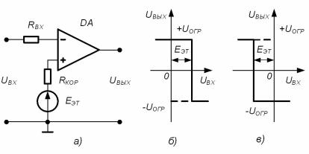

Рисунок 3.2 – Схема однопорогового компаратора со смещенным порогом срабатывания (а) и его передаточные характеристики при ЕЭТ >0 (б) и ЕЭТ <0 (в)

Если в схеме на рис. 3.2 а вместо источника эталонного напряжения использовать второе входное напряжение, получится схема сравнения двух напряжений. Пренебрегая погрешностью, обусловленной наличием диапазона неопределенности входного напряжения, можно сказать, что переключение компаратора будет происходить в момент равенства входных напряжений, как по абсолютному значению, так и по знаку. Схема такого устройства и временные диаграммы, поясняющие его работу, приведены на рис. 3.3.

***Гистерезисный компаратор***

Гистерезисными называют схемы сравнения, у которых передаточная характеристика неоднозначна. Применительно к ОУ это возможно только в том случае, когда усилитель охвачен цепью ПОС с коэффициентом передачи, удовлетворяющим условию:

$b_{\text{ОС}}> \frac{1}{K_{\text{ОУ}}},$ (3.7)

На рис.3.4 приведена передаточная характеристика ОУ для случаев

***bОС < 1/КоУ=1/КОУ***, и ***bОС>1/КОУ*** соответственно.

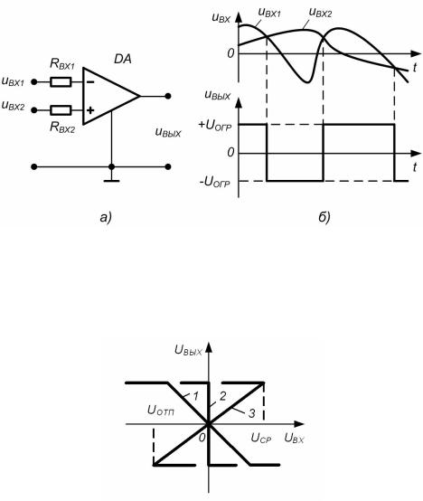

Рисунок 3.3 – Однопороговая схема сравнения двух напряжений (а) и временные диаграммы, поясняющие ее работу (б)

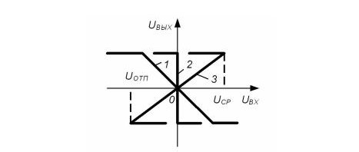

Рисунок 3.4 – Передаточные характеристики ОУ с цепью ПОС при bОС<1/КОУ (1), ос=1/КОУ (2), и bОС>1/КОУ (3)

Очевидно, что увеличение коэффициента передачи цепи ПОС фактически приводит к повороту исходной характеристики ОУ вокруг начала координат по часовой стрелке. При этом если bОС=1/КОУ, то на передаточной характеристике (зависимость 3) появляется область неоднозначного соответствия между входным и выходным напряжением– гистерезис. Это позволяет построить устройства, у которых напряжения срабатывания и отпускания не равны между собой. Принципиальная схема такого устройства сравнения и ее передаточная характеристика приведены на рис 3.5.

Предположим, что в некоторый момент времени входное напряжение схемы равно нулю, а на ее выходе присутствует напряжение положительной полярности +UОГР. Тогда к неинвертирующему входу ОУ приложено положительное напряжение

$U_{\text{ВХ Н}}= \frac{U_{\text{ОГР}}*R_{\text{2}}}{R_{\text{2}}+R_{\text{1}}},$ (3.8)

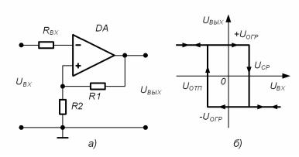

Рисунок 3.5 – Схема гистерезисного компаратора (а) и его передаточная характеристика (б)

Такое состояние схемы является устойчивым и будет поддерживаться до тех пор, пока изменяющееся входное напряжение uВХ не увеличится до этого же уровня. В этот момент произойдет изменение выходного напряжения ОУ от +UОГР до –UОГР. и на неинвертирующем входе ОУ установится напряжение

$U_{\text{ВХ Н}}= -\frac{U_{\text{ОГР}}*R_{\text{2}}}{R_{\text{2}}+R_{\text{1}}},$ (3.8)

Данное состояние также будет устойчивым до тех пор, пока входное напряжение uВХ не уменьшится такого же уровня.

Таким образом, напряжения срабатывания и отпускания в рассматриваемой схеме определяются следующими выражениями:

$U_{\text{ОТП}}= -\frac{U_{\text{ОГР}}*R_{\text{2}}}{R_{\text{2}}+R_{\text{1}}},$ (3.9)

$U_{\text{CP}}= \frac{U_{\text{ОГР}}*R_{\text{2}}}{R_{\text{2}}+R_{\text{1}}},$ (3.10)

Из приведенных выражений видно, что при равенстве абсолютных значений напряжения ограничения на выходе ОУ пороговые напряжения равны по величине, но противоположны по знаку, т.е. передаточная характеристика устройства симметрична относительно начала координат.

Для получения различных напряжений срабатывания и отпускания в цепи ПОС ОУ необходимо использовать четырехполюсник, коэффициент передачи которого зависит от полярности его входного напряжения. Пример такого устройства приведен на рис. 3.6а.

В данном случае коэффициент передачи цепи ПОС для положительных выходных напряжений ОУ практически не зависит от уровня этого напряжения и определяется падением напряжения на диоде VD, смещенном в прямом направлении. При отрицательных выходных напряжениях диод VD заперт и напряжение отпускания определяется как и в схеме на рис.3.5 а), т.е. выражением (3.9). На рис. 3.6 б) приведена передаточная характеристика данной схемы сравнения. Из рисунка видно, что она несимметрична относительно начала координат.

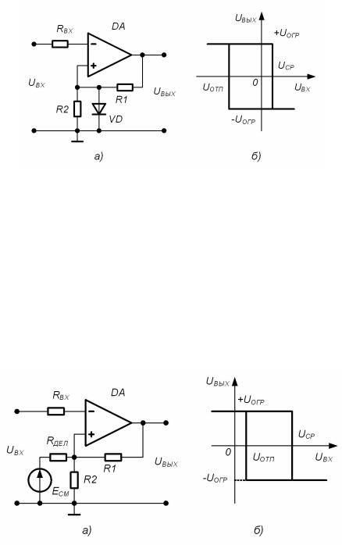

Рисунок 3.6 – Схема гистерезисного компаратора с цепью нелинейной ПОС (а) и его передаточная характеристика (б)

Асимметрию передаточной характеристике схемы сравнения можно придать (как и в случае однопорогового устройства), используя дополнительные источники смещения. Пример такого решения приведен на рис.7.7 а. Здесь источник смещения ЕСМ подключен к неинвертирующему входу ОУ через резистор RДЕЛ. Напряжение на не инвертирующем входе равно

$U_{\text{ВХ Н}}= \frac{\frac{E_{\text{СМ}}}{R_{\text{ДЕЛ}}}+\frac{U_{\text{ВЫХ}}}{R_{\text{2}}}}{{1/R}_{\text{2}}+{1/R}_{\text{1}}+{1/R}_{\text{ДЕЛ}}},$ (3.11)



Рисунок 3.7 – Схема гистерезисного компаратора со смещенной характеристикой (а) и его передаточная характеристика (б)

Тогда напряжения срабатывания и отпускания компаратора определяются выражениями:

$U_{\text{СР}}= \frac{\frac{E_{\text{СМ}}}{R_{\text{ДЕЛ}}}+\frac{U_{\text{ОГР}}}{R_{\text{2}}}}{{1/R}_{\text{2}}+{1/R}_{\text{1}}+{1/R}_{\text{ДЕЛ}}},$ (3.12)

$U_{ОТП}= \frac{\frac{E_{\text{СМ}}}{R_{\text{ДЕЛ}}}-\frac{U_{\text{ОГР}}}{R_{\text{2}}}}{{1/R}_{\text{2}}+{1/R}_{\text{1}}+{1/R}_{\text{ДЕЛ}}},$ (3.13)

Применение гистерезисных компараторов позволяет в случае действия внешних помех значительно повысить надежность сравнения напряжений. Так, на рис. 3.8 показаны временные диаграммы работы однопорогового и гистерезисного компараторов в случае, когда входной сигнал кроме полезной составляющей содержит некоторый высокочастотный сигнал помехи.

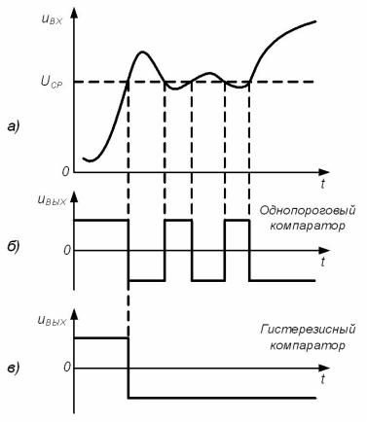

Рисунок 3.8 – Временные диаграммы работы компараторов в условиях действия напряжения помехи: входной сигнал (а) выходной сигнал однопорогового (б) и гистерезисного (в) компараторов

Очевидно, что в случае использования однопороговой схемы сравнения на выходе устройства будет сформировано несколько выходных импульсов (так называемый «дребезг» выходного напряжения), затрудняющих получение однозначного результата. В случае использования гистерезисного компаратора с правильным выбором напряжений срабатывания и отпускания этого удается избежать и получить на выходе однозначный результат сравнения.

1. **Выполнение работы**

**4.1 Получение передаточной характеристики однопорогового компаратора**

Для определения исследования характеристик однопорогового компаратора подключена схема на рисунке 4.1.

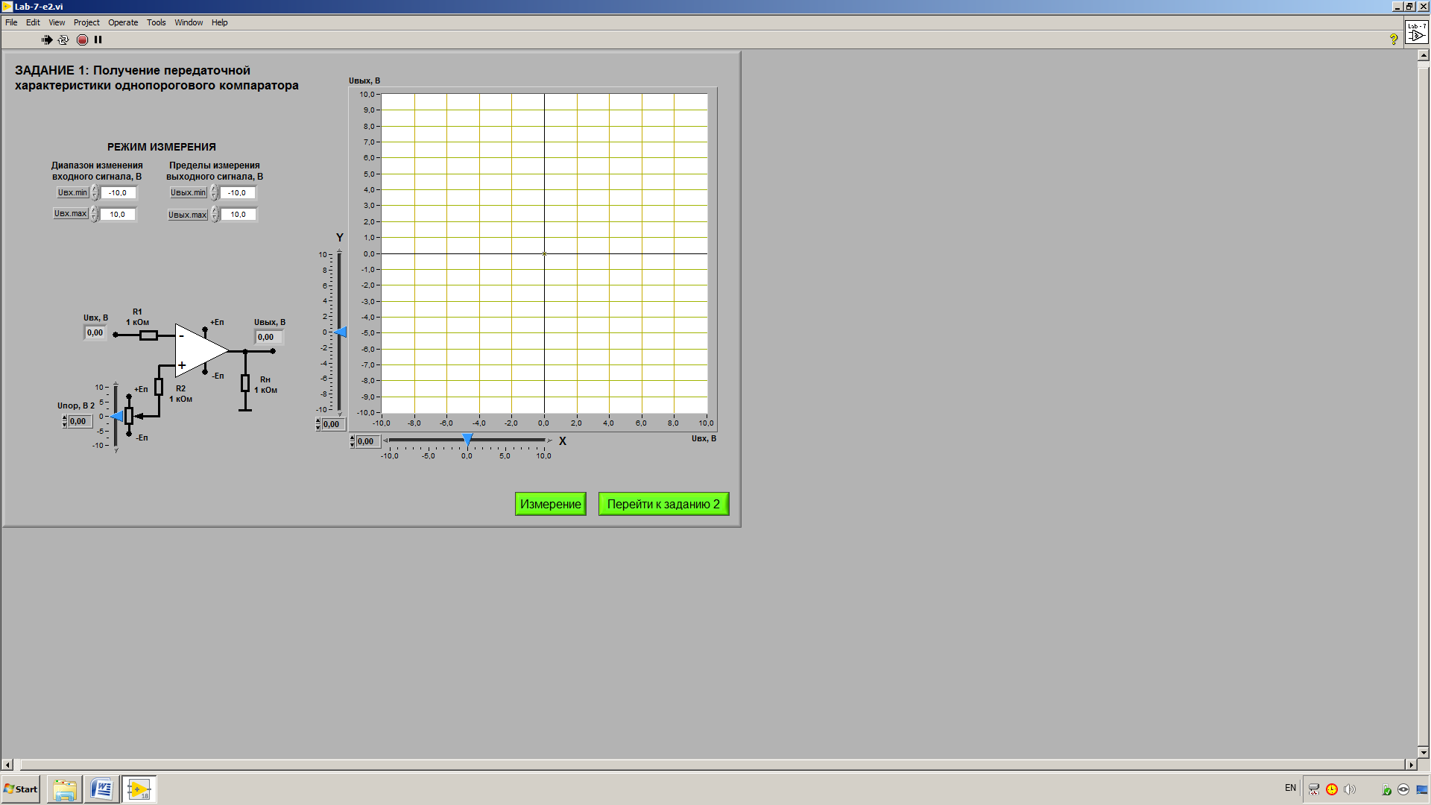

Рисунок 4.1 – Схема подключения однопорогового компаратора для исследования его характеристик

Диапазон изменения входного сигнала: $U_{ВХmin}=-10 В и U_{ВХmax}=10 В$.

Диапазон изменения выходного сигнала: $U_{ВЫХmin}=-10 В и U_{ВЫХmax}=10 В$.

Для первого случая было установлено $U_{ПОР}=0 В$.

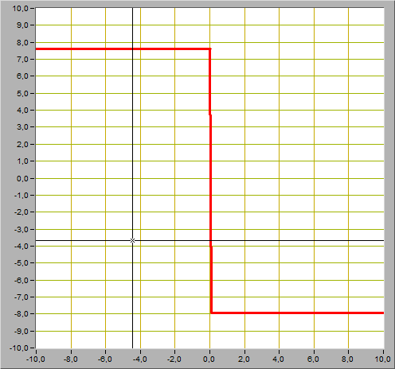

Рисунок 4.2 – Передаточная характеристика компаратора при

$$U_{\text{ПОР}}=0 В$$

Из данных рисунка 4.2 получим следующие значения:

$$U_{ВЫХ}^{+}=7,6 В$$

$$U_{ВЫХ}^{-}=-8 В$$

Величина входного сигнала Uвх, при котором происходит переключение компаратора

$U_{\text{ВХ}}=$ 0,05 В

Полученное значение отличается от $U_{\text{ПОР}}$ на 5%.

Для второго случая было установлено $U_{ПОР}=-2,5 В$.

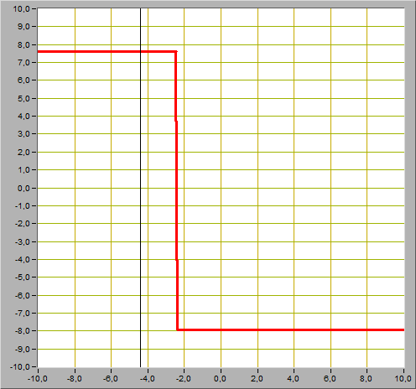

Рисунок 4.3 – Передаточная характеристика компаратора при

$$U_{\text{ПОР}}=-2,5 В$$

Из данных рисунка 4.3 получим следующие значения:

$$U_{ВЫХ}^{+}=7,6 В$$

$$U_{ВЫХ}^{-}=-8 В$$

Величина входного сигнала Uвх, при котором происходит переключение компаратора

$U_{\text{ВХ}}=$-2,45 В

Полученное значение отличается от $U_{\text{ПОР}}$ на 5%.

Для третьего случая было установлено $U_{ПОР}=1,7 В$.

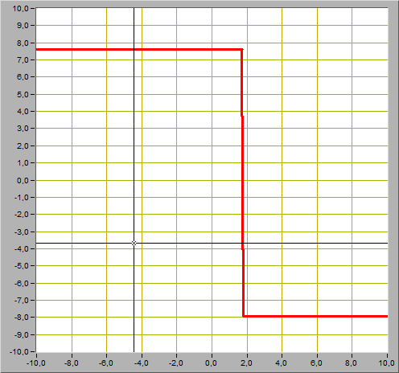

Рисунок 4.4 – Передаточная характеристика компаратора при

$$U_{\text{ПОР}}=1,7 В$$

Из данных рисунка 4.4 получим следующие значения:

$$U_{ВЫХ}^{+}=7,6 В$$

$$U_{ВЫХ}^{-}=-8 В$$

Величина входного сигнала Uвх, при котором происходит переключение компаратора

$U_{\text{ВХ}}=$ 1,74В

Полученное значение отличается от $U_{\text{ПОР}}$ на 4%.

**4.2 Исследование работы однопорогового компаратора**

Для исследования работы однопорогового компаратора была подключена схема на рисунке 4.4. С помощью цифрового элемента управления был установлено следующий режим измерения: форма сигнала – синусоидальная, амплитуда сигнала – 7 В.

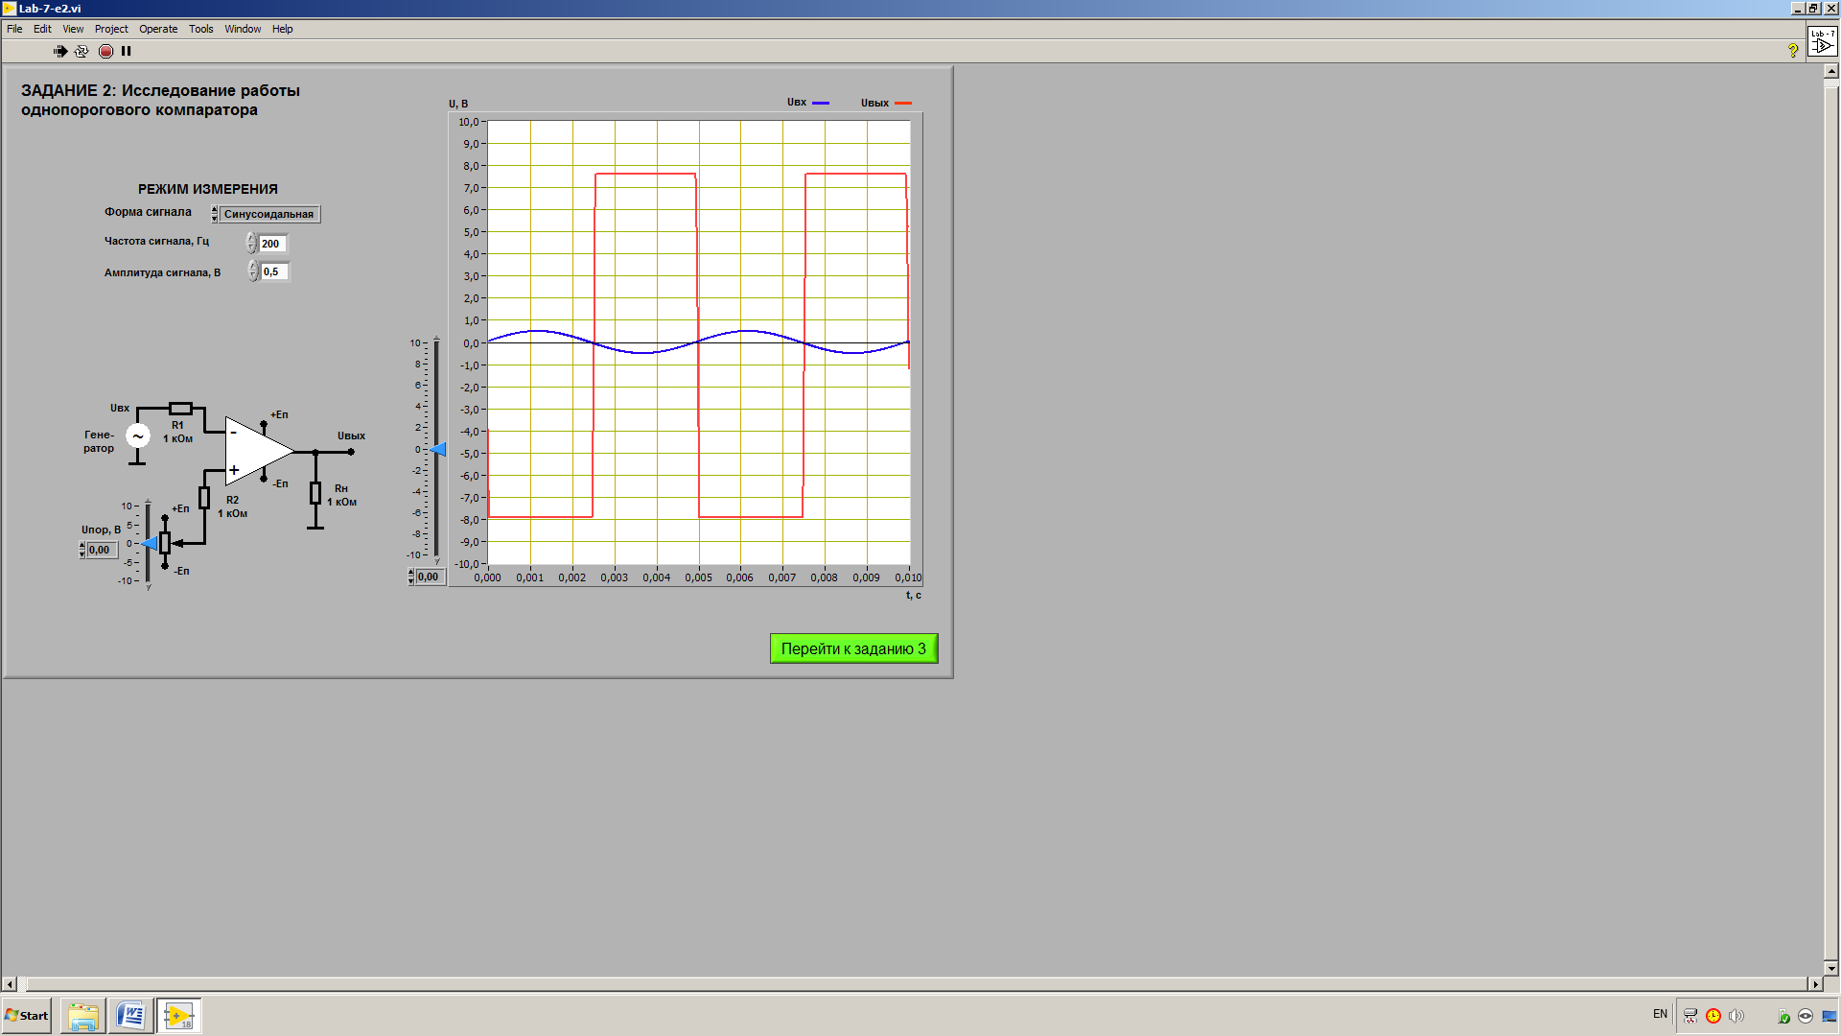

Рисунок 4.5 – Схема для исследования работы однопорогового компаратора

С помощью ползункового регулятора установите порог срабатывания компаратора Uпор=0 В, при данном значении изображение входного и выходного сигналов компаратора принимает вид, представленный на рисунке 4.6.

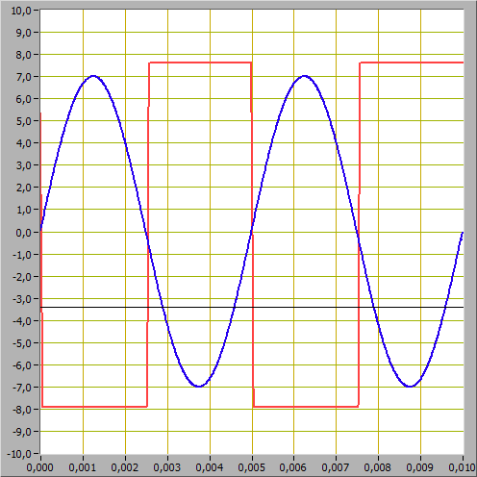

Рисунок 4.6 – Входной и выходной сигналов компаратора

$$U_{\text{ПОР}}=0 В$$

Используя изображение входного сигнала было определено пороговое значение входного напряжения UВХ.пор

С помощью ползункового регулятора установите порог срабатывания компаратора UПОР=5 В, при данном значении изображение входного и выходного сигналов компаратора принимает вид, представленный на рисунке 4.7.

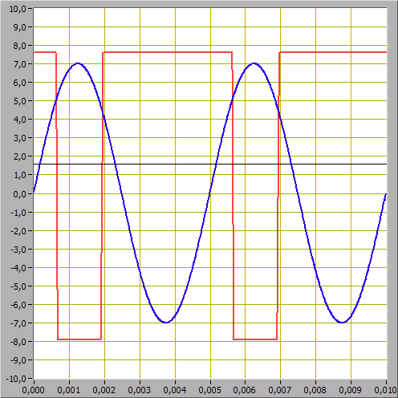

Рисунок 4.7 – Входной и выходной сигналов компаратора при

$$U_{\text{ПОР}}=5 В$$

Используя изображение входного сигнала было определено пороговое значение входного напряжения UВХ.пор

С помощью ползункового регулятора установите порог срабатывания компаратора UПОР= -5 В, при данном значении изображение входного и выходного сигналов компаратора принимает вид, представленный на рисунке 4.8.



Рисунок 4.8 – Входной и выходной сигналов компаратора при

$$U_{\text{ПОР}}=-5 В$$

Используя изображение входного сигнала было определено пороговое значение входного напряжения UВХ.пор

На рисунках 4.9-4.11 представлены пиловидная, треугольная и прямоугольная формы сигнала для однопорогового компаратора соответственно.

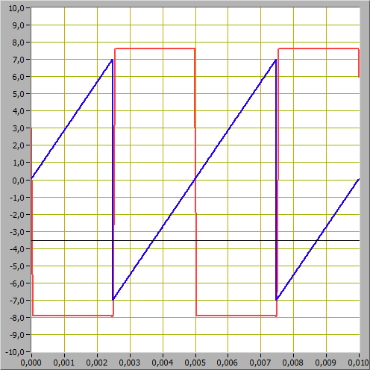

Рисунок 4.9 – Пиловидный тип сигнала

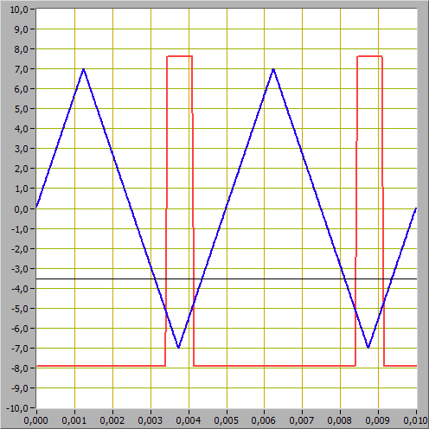

Рисунок 4.10 – Треугольный тип сигнала

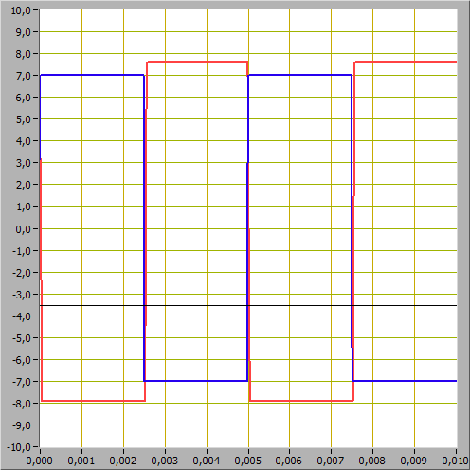

Рисунок 4.11 – Прямоугольный тип сигнала

**4.3 Получение передаточной характеристики гистерезисного компаратора**

Для получения передаточной характеристики гистерезисного компаратора была подключена схема на рисунке 4.12.

Диапазон изменения входного сигнала: $U_{ВХmin}=-10 В и U_{ВХmax}=10 В$.

Диапазон изменения выходного сигнала: $U_{ВЫХmin}=-10 В и U_{ВЫХmax}=10 В$

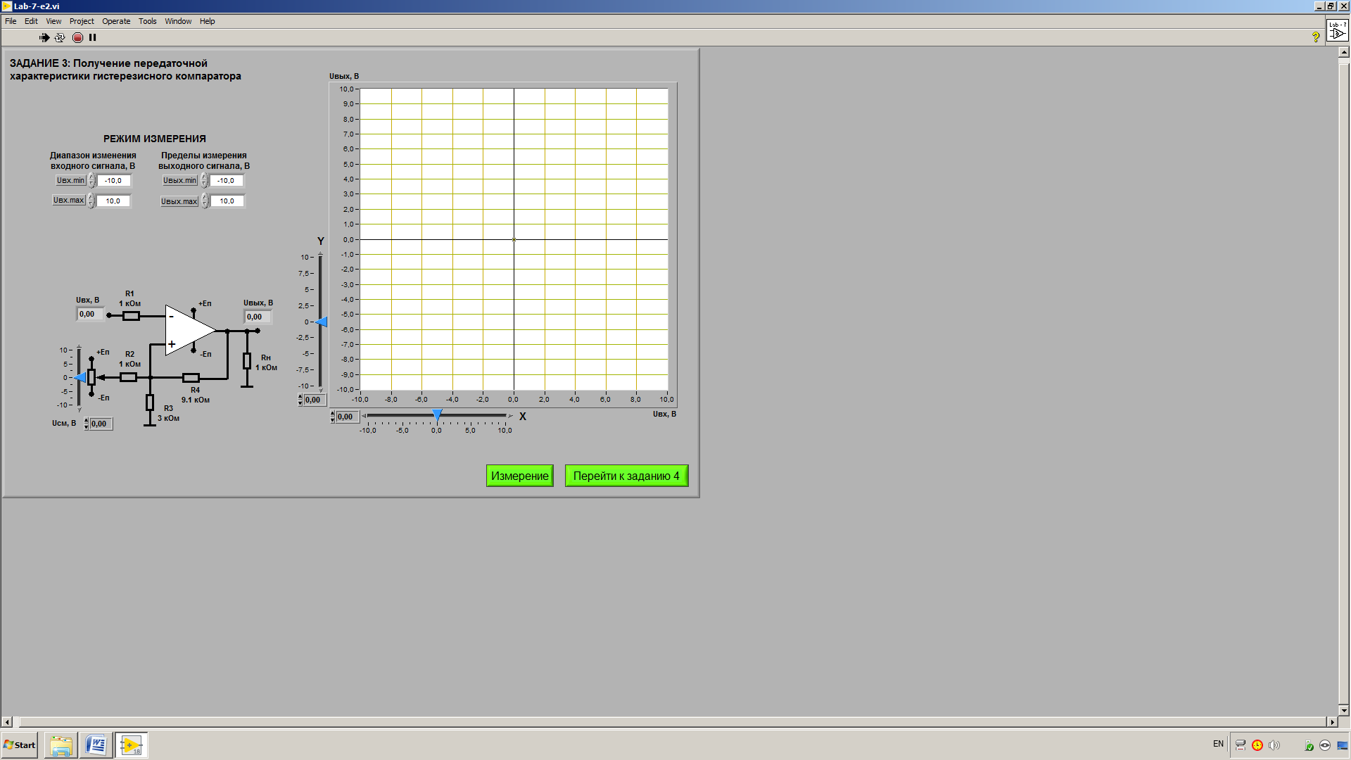

Рисунок 4.12– Схема подключения гистерезисного компаратора для получения передаточной характеристики

С помощью ползункового регулятора установите порог срабатывания компаратора Uсм= 0 В, при данном значении изображение передаточной характеристики компаратора принимает вид, представленный на рисунке 4.13.

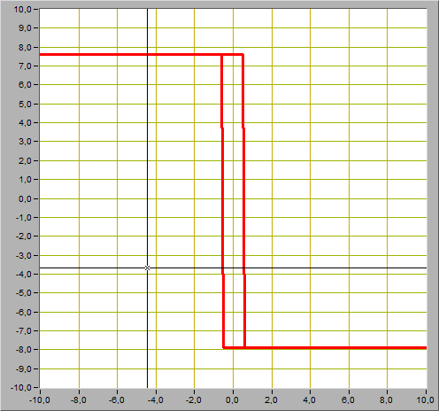

Рисунок 4.13 – Передаточная характеристика компаратора

при Uсм=0 В

По передаточной характеристике было определено значения положительного Uвых+ и отрицательного Uвых- выходных напряжений компаратора, а также уровни переключения компаратора U ср и U от

$U_{ВЫХ}^{+}=$ 7,65 B

$$U_{ВЫХ}^{-}= -8 B$$

$U_{СР}^{}=$ 0,55 B

$$U_{ОТ}^{}= -0,62 B$$

Напряжения срабатывания и отпускания компаратора были вычислены по следующим формулам:

$$U_{СР}= \frac{\frac{U_{\text{СМ}}}{R_{\text{2}}}+\frac{U_{ВЫХ}^{+}}{R4}}{\frac{1}{R_{\text{2}}}+\frac{1}{R_{\text{3}}}+\frac{1}{R_{\text{4}}}}=\frac{0+\frac{7,65}{9100}}{\frac{1}{1000}+\frac{1}{3000}+\frac{1}{9100}}=0,58 В$$

$$U_{\text{ОТ}}= \frac{\frac{U_{\text{СМ}}}{R_{\text{2}}}+\frac{U_{ВЫХ}^{-}}{R4}}{\frac{1}{R_{\text{2}}}+\frac{1}{R_{\text{3}}}+\frac{1}{R_{\text{4}}}}=\frac{0+\frac{-8}{9100}}{\frac{1}{1000}+\frac{1}{3000}+\frac{1}{9100}}=-0,609 В,$$

Полученные значения напряжения срабатывания и напряжения отпускания отличаются от полученных по передаточной характеристике на 1,05% и 1,01% соответственно.

С помощью ползункового регулятора установите порог срабатывания компаратора Uсм= -10 В, при данном значении изображение передаточной характеристики компаратора принимает вид представленный на рисунке 4.14.

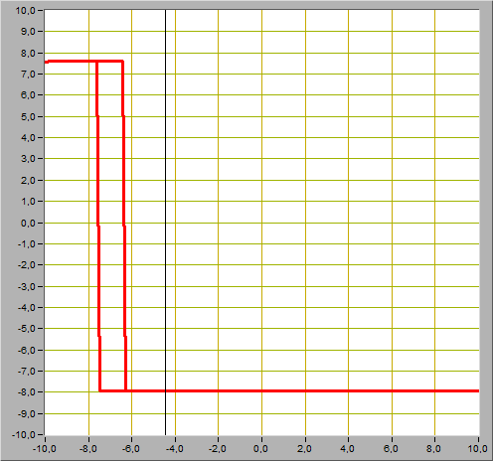

Рисунок 4.14 – Передаточная характеристика компаратора

при Uсм=-10 В

По передаточной характеристике было определено значения положительного Uвых+ и отрицательного Uвых- выходных напряжений компаратора, а также уровни переключения компаратора U ср и U от

$U_{ВЫХ}^{+}=$ 7,65 B

$$U_{ВЫХ}^{-}= -8 B$$

$U_{СР}^{}=$-6,4 B

$$U_{ОТ}^{}= -7,48 B$$

Напряжения срабатывания и отпускания компаратора были вычислены по следующим формулам:

$$U_{СР}= \frac{\frac{U_{\text{СМ}}}{R_{\text{2}}}+\frac{U_{ВЫХ}^{+}}{R4}}{\frac{1}{R_{\text{2}}}+\frac{1}{R_{\text{3}}}+\frac{1}{R_{\text{4}}}}=\frac{-\frac{10}{1000}+\frac{7,65}{9100}}{\frac{1}{1000}+\frac{1}{3000}+\frac{1}{9100}}=-6,34 В$$

$$U_{\text{ОТ}}= \frac{\frac{U_{\text{СМ}}}{R_{\text{2}}}+\frac{U_{ВЫХ}^{-}}{R4}}{\frac{1}{R_{\text{2}}}+\frac{1}{R_{\text{3}}}+\frac{1}{R_{\text{4}}}}=\frac{\frac{-10}{1000}+\frac{-8}{9100}}{\frac{1}{1000}+\frac{1}{3000}+\frac{1}{9100}}=-7,54 В,$$

Полученные значения напряжения срабатывания и напряжения отпускания отличаются от полученных по передаточной характеристике на 1,009% и 1,008% соответственно.

С помощью ползункового регулятора установите порог срабатывания компаратора Uсм= -5 В, при данном значении изображение передаточной характеристики компаратора принимает вид, представленный на рисунке 4.15.

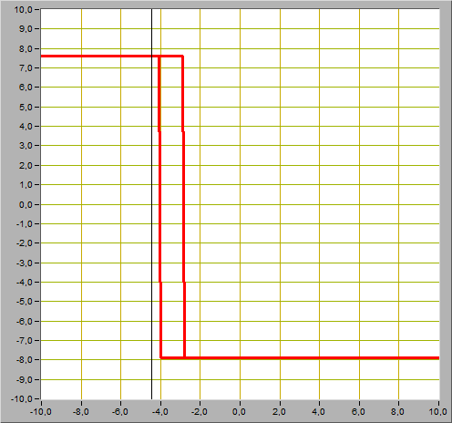

Рисунок 4.15 – Передаточная характеристика компаратора

при Uсм=-5 В

По передаточной характеристике было определено значения положительного Uвых+ и отрицательного Uвых- выходных напряжений компаратора, а также уровни переключения компаратора U ср и U от

7,65 B

-2,8 B

Напряжения срабатывания и отпускания компаратора были вычислены по следующим формулам:

Полученные значения напряжения срабатывания и напряжения отпускания отличаются от полученных по передаточной характеристике на 1,02% и 1,01% соответственно.

С помощью ползункового регулятора установите порог срабатывания компаратора Uсм= 5 В, при данном значении изображение передаточной характеристики компаратора принимает вид, представленный на рисунке 4.16.

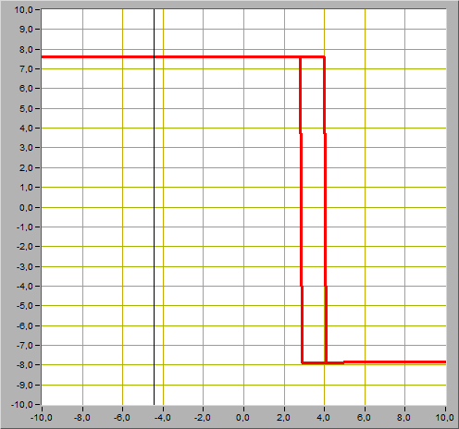

Рисунок 4.16 – Передаточная характеристика компаратора

при Uсм=5 В

По передаточной характеристике было определено значения положительного Uвых+ и отрицательного Uвых- выходных напряжений компаратора, а также уровни переключения компаратора U ср и U от

7,65 B

2,8 B

Напряжения срабатывания и отпускания компаратора были вычислены по следующим формулам:

Полученные значения напряжения срабатывания и напряжения отпускания отличаются от полученных по передаточной характеристике на 1,017% и 1,01% соответственно.

С помощью ползункового регулятора установите порог срабатывания компаратора Uсм= 10 В, при данном значении изображение передаточной характеристики компаратора принимает вид представленный на рисунке 4.17.



Рисунок 4.17 – Передаточная характеристика компаратора

при Uсм=10 В

По передаточной характеристике было определено значения положительного Uвых+ и отрицательного Uвых- выходных напряжений компаратора, а также уровни переключения компаратора U ср и U от

$U_{ВЫХ}^{+}=$ 7,65 B

$$U_{ВЫХ}^{-}= -8 B$$

$U_{СР}^{}=$ 7,5 B

$$U_{ОТ}^{}= 6,2 B$$

Напряжения срабатывания и отпускания компаратора были вычислены по следующим формулам:

$$U_{СР}= \frac{\frac{U_{\text{СМ}}}{R_{\text{2}}}+\frac{U_{ВЫХ}^{+}}{R4}}{\frac{1}{R_{\text{2}}}+\frac{1}{R_{\text{3}}}+\frac{1}{R_{\text{4}}}}=\frac{-\frac{5}{1000}+\frac{7,65}{9100}}{\frac{1}{1000}+\frac{1}{3000}+\frac{1}{9100}}=7,51 В$$

$$U_{\text{ОТ}}= \frac{\frac{U_{\text{СМ}}}{R_{\text{2}}}+\frac{U_{ВЫХ}^{-}}{R4}}{\frac{1}{R_{\text{2}}}+\frac{1}{R_{\text{3}}}+\frac{1}{R_{\text{4}}}}=\frac{\frac{-5}{1000}+\frac{-8}{9100}}{\frac{1}{1000}+\frac{1}{3000}+\frac{1}{9100}}=6,32 В,$$

Полученные значения напряжения срабатывания и напряжения отпускания отличаются от полученных по передаточной характеристике на 1,013% и 1,019% соответственно.

* 1. **Исследование работы гистерезисного компаратора**

Для исследование работы гистерезисного компаратора была подключена схема на рисунке 4.18.

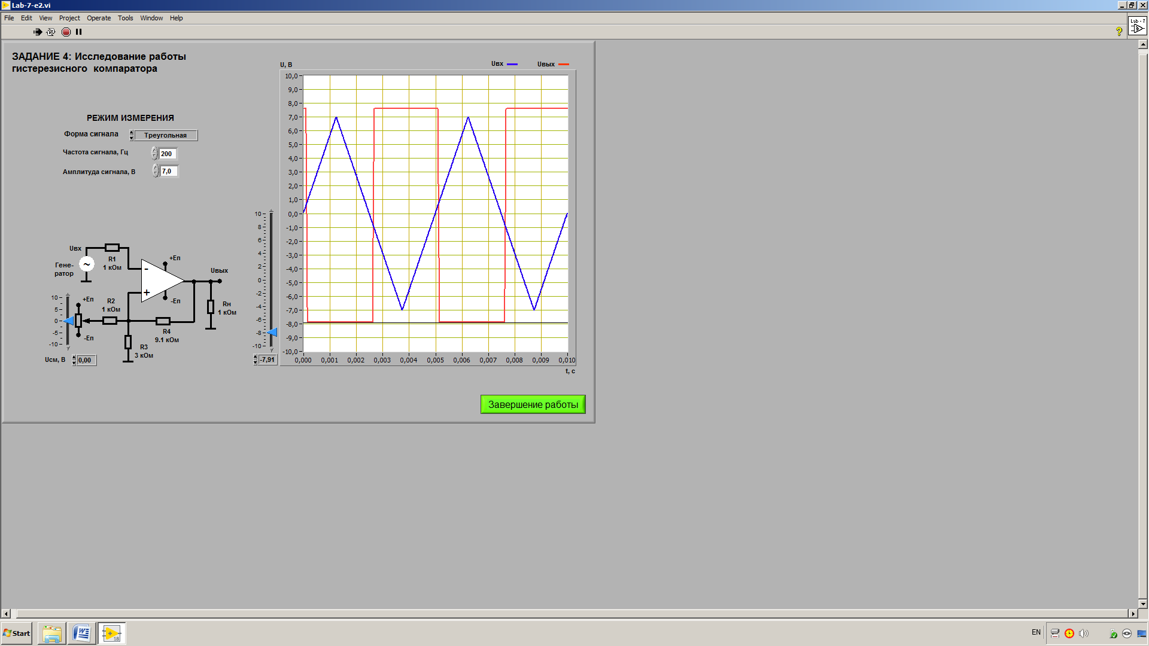

Рисунок 4.18 – Схема для исследование работы гистерезисного компаратора

С помощью элементов управления ВП был установлен следующий режим измерения: форма сигнала – синусоидальная, частота сигнала – 200 Гц, амплитуда входного сигнала 7,0 В.

С помощью ползункового регулятора было установлено напряжение источника смещения передаточной характеристики Uсм = 0 В. Изображение входного и выходного сигналов компаратора представлены на рисунке 4.19.

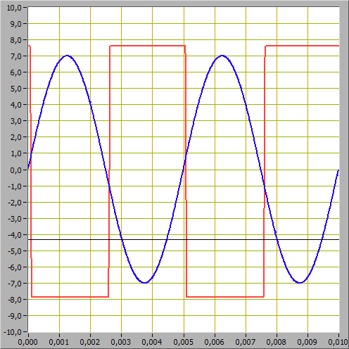

Рисунок 4.19 Входной и выходной сигнал компаратора

при Uсм=0 В

Используя изображение входного сигнала били определены напряжения срабатывания и отпускания компаратора:

$U_{СР}^{}=$ 0,58 B

$$U_{ОТ}^{}= -0,62 B$$

С помощью ползункового регулятора было установлено напряжение источника смещения передаточной характеристики Uсм = -5 В. Изображение входного и выходного сигналов компаратора представлены на рисунке 4.20.

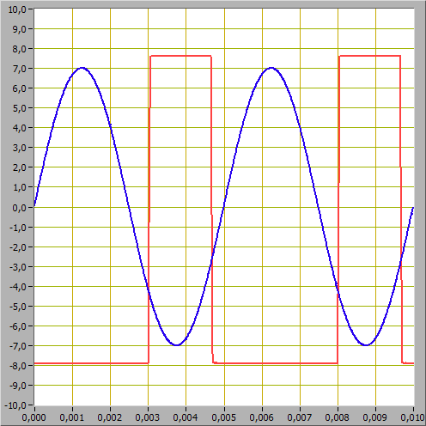

Рисунок 4.20 Входной и выходной сигнал компаратора

при Uсм=-5 В

Используя изображение входного сигнала били определены напряжения срабатывания и отпускания компаратора:

$U_{СР}^{}=$ 2,8 B

$$U_{ОТ}^{}= -4,07 B$$

С помощью ползункового регулятора было установлено напряжение источника смещения передаточной характеристики Uсм = 5 В. Изображение входного и выходного сигналов компаратора представлены на рисунке 4.20.

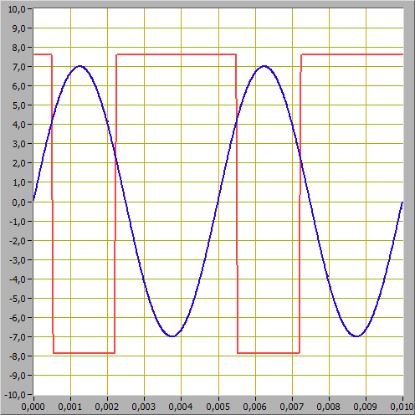

Рисунок 4.21 Входной и выходной сигнал компаратора

при Uсм=5 В

Используя изображение входного сигнала били определены напряжения срабатывания и отпускания компаратора:

$U_{СР}^{}=$ 4,04 B

$$U_{ОТ}^{}= 2,85 B$$

На рисунках 4.22-4.24 представлены пиловидная, треугольная и прямоугольная формы сигнала для однопорогового компаратора соответственно.

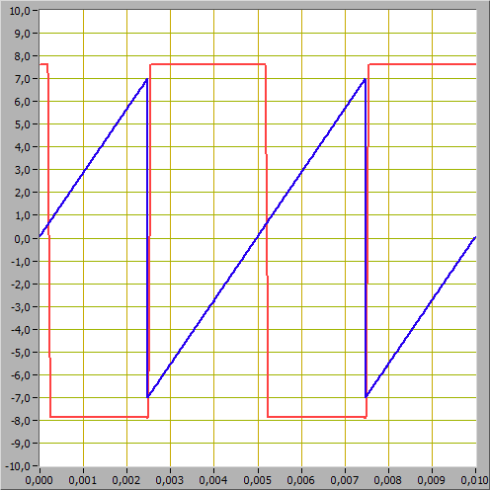

Рисунок 4.22 – Пиловидный тип сигнала

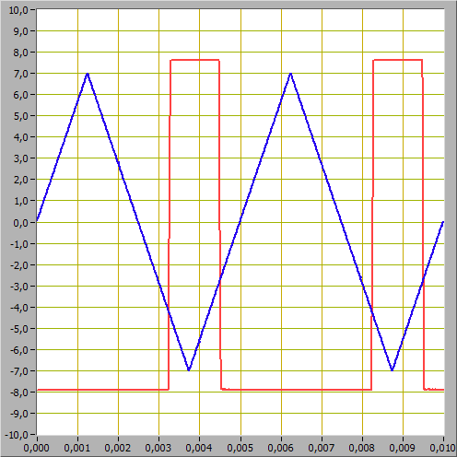

Рисунок 4.23 – Треугольный тип сигнала

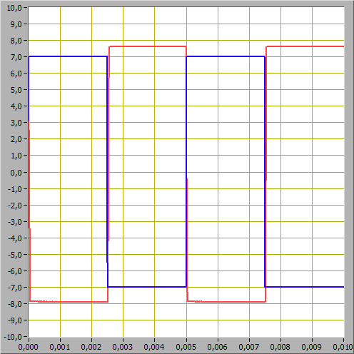

Рисунок 4.24 – Прямоугольный тип сигнала

**Вывод**

В ходе выполнения лабораторной работы были получены передаточные характеристики однопорогового и гистерезисного компаратора напряжения, а также их входные и выходные.